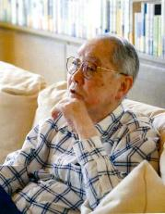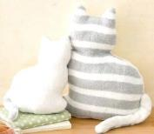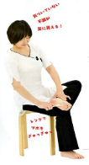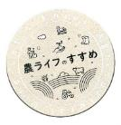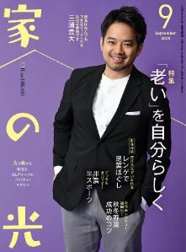****　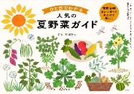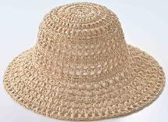

一人暮らし歴は二十二年。家事全般なんでもできるようになっちゃいました(笑)。父が休みの日に料理など家のことをしていたので、とくに抵抗はなかったです。根菜と鶏肉のシンプルな煮物が好きで、よく作ります。

**老いを　自分らしく**

**ＬＥＴ ＩＴ ＯＩ**

フェイスタオルで作る

ネコの親子クッション

子どもといっしょに楽しめる

ときめきの ゼリースイーツ

**特 集**

宮本輝さん

家族はもめ事もあるけど

かけがえのない愛すべきもの

**秋冬野菜　成功のコツ**

お悩みレスキュー　福田流！

毎日元気でいられる

**レンゲで足裏ほぐし**

《別冊付録》

表紙 **三浦　貴大**さん

スペシャル

インタビュー

**ＪＡって**

**なんですか？**

**わかりやすく**

**教えて！**

阿高あやの　なるほどレッスン

ＪＡ・協同組合がよくわかる！

９月号

* 購読のお申し込みはお近くのＪＡへ

・手芸・